CONDICIONAIS

*If/elif/else -> se/se não se/se não
condicionais que geralmente retornam valor verdadeiro ou falso.
Usado para executar determinadas linhas de códigos, fazendo o programa não executar blocos desnecessários. O ‘’if’’ pode ser usado sozinho, porém o ‘’elif’’ e o ‘’else’’ dependem do if para ser usado, colocando o ‘’else’’ sempre por último
Exemplo:
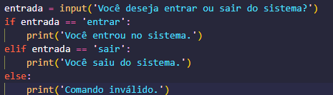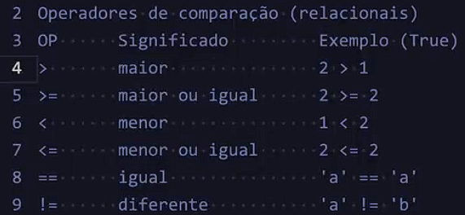

OPERADORES LÓGICOS:
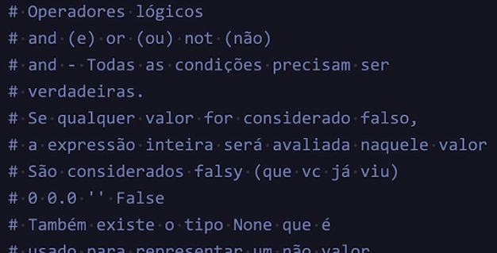
OPERADOR LÓGICO AND: Todas as condições precisam ser verdadeiras. Usado para adicionar uma condição.
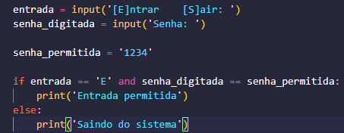

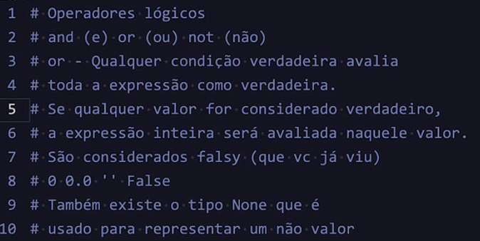
OPERADOR LÓGICO OR: Qualquer valor verdadeiro deixa a expressão toda como verdadeira. Or permite uma outra condição
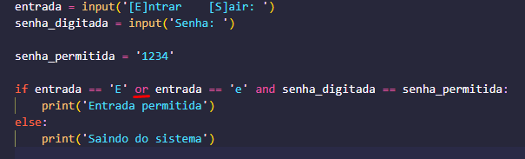
No exemplo acima ele da a condição do input ser tanto o ‘’E’’ quanto o ‘’e’’

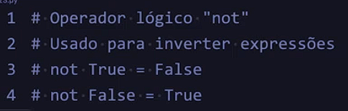
OPERADOR NOT: Usado para inverter um valor.
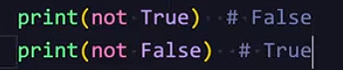
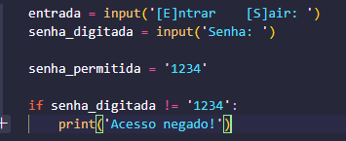

OPERADORES IN/NOT IN
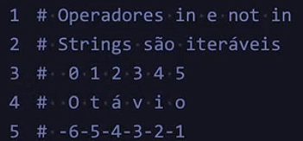
cada letra representa um índice, podendo ser positivo ou negativo
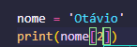
Índice é representado pelo colchete e sempre começa do número 0
